Список лиц, разыскиваемых Сморгонским РОВД по состоянию на 01.03.2024

Преступники:

- Растегаев Николай Юрьевич 17.12.1981 г.р., ст. 209 ч.4 УК, (СО),г. Бобруйск ул. Пушкина 3а-10, РД от 13.08.10, арест;
- Зенович Валентин Валентинович, 08.05.1973 г.р., ст. 328 ч. 1 УК, РОСК, ул. Советская, 27А-22, РД от 16.02.16, арест.
- Карловский Евгений Эдвардович, 10.02.1979 г.р., ст. 174 ч.1 УК, РОСК, ул. Синицкого, 6-108, РД от 01.07.2016, арест.
- Севастей Игорь Юрьевич, 30.05.1992 г.р., ст. 174 ч.1 УК, РОСК, Синьки, ул. Центральная, 107, РД от 05.01.17, арест.
- Будай Александр Николаевич, 29.01.1982 г.р., ст. 188 УК, РОСК, ул. Кутузова, 21-7, РД от 24.11.2020, арест.
- Страшкевич Иван Петрович, 01.09.1993 г.р., ст. 130 ч. 1 УК, РОСК, ул. Кирова, 58, РД от 06.08.2021, арест.
- Бразовский Олег Иванович, 23.08.1968 г.р., ч. 1 ст. 368, 369 и 391 УК, РОСК, г. Столбцы, ул. Ленинская, 71, РД от 20.08.2021.
- Михальчук Дмитрий Васильевич, 20.07.1989, ст. 369 УК, РОСК, ул. Западная, 6-1-12, РД от 19.10.2021, арест .
- Елфимов Владислав Анатольевич, 17.09.1995, ч. 1 ст. 435 УК, суд, Минск, ул. Громова, 20-187, РД от 29.03.22, арест..
- Булаев Игорь Васильевич, 04.12.1954, ст. 369, РОСК, Минск, Логойский тракт, 15-1-143, РД от 10.06.2022, арест.
- Бубновский Матвей Алексеевич, 30.05.2002 г.р., ч. 1 ст. 435 УК, РОСК, пер. Асланова, 18, РД от 31.12.2022, задержание.
- Буткевич Сергей Александрович, 21.05.1995 г.р., ч.1 ст. 328 УК, РОСК, г. Ошмяны, Восточная, 27-10, РД от 15.02.2023 арест.
- Мороз Андрей Вячеславович, 05.09.1990 г.р., ч. 2 ст. 205 УК, РОСК, д. Караваи 12, РД от 13.11.2023, арест.
- Гурский Михаил Геннадьевич,08.07.1984 г.р., ч. 1 ст. 328 УК, РОСК, ул. Полевая, 56, РД от 06.12.2023, арест..
- Лазарчук Мария Олеговна, 14.07.1991 г.р., ч. 1 ст. 342 УК, РОСК, ул. Советская, 47-10, РД от 01.02.2024, арест.

Без вести пропавшие:

- Лусто Сергей Николаевич, 13.01.1964, уроженец г.Речица, прож. г.Сморгонь, ул.Синицкого, 8-405, ушел из дома в неизвестном направлении 05.02.2000г., РД от 18.02.2000.
- Стасевич Лариса Ивановна, 12.07.1952 г.р., урож. д.Б.Мыса, Сморгонского р-на, прож. г.Сморгонь, ул.Ленина, 42а-35, ушла из дома в неизвестном направлении 01.11. 2000 года, РД от 14.11.2000.
- Малиновский Александр Леонидович 29.10.1971 г.р., уроженец Пуховичский р-на, д.Погуляйка, прож. г.Сморгонь, ул.Надежд,75-32, выехал на заработки в г.С-Пб в 2003 году., РД от 18.07.04.
- Бровинский Станислав Казимирович, 07.01.1951 урож. и жит. д.Волейковичи, 01.09.2005г. ушел из дома, РД 922 от 20.09.05г
- Шидук Алла Петровна, 28.10.1969 г.р., д. Зарудичи, ушла из дома в неизвестном направлении, 16.09.05., психбольная, РД от 30.10.05.
- Андрукович Марьян Эдуардович 07.08.69 г.р. урож.д. Лещеняты, прож. д. Семенки, в 2004 году выехал в РФ, РД от 23.03.09.
- Буклис Петр Петрович 27.09.64 гр., жит. д. Монтатишки, в 1999 году выехал в Московскую обл. на заработки, РД от 13.03.10.
- Домашиц Анна Григорьевна, 23.09.1925 г.р., урож. д. Красница, Вилейского р-на, в сентябре 2010 года ушла в лес за грибами, РД от 24.09.10.
- Стасилович Николай Александрович, 23. 05.1956 г.р., д. Крево, 26.12.2011 года ушел из дома в неизвестном направлении, РД от 07.01.12.
- Петруша Ирина Васильевна, 09.02.1962, Нестанишки, 32, 04.04.1999 уехала с дома и перестала подавать известия, РД от 07.11.16.
- Захаревский Дмитрий Иванович, 29.08.1983 г.р., д. Гаути, 33, 20.06.2020 ушел из дома в неизвестном направлении, РД от 09.07.2020.
- Гетманович Регина Ивановна, 18.01.1989 г.р., ул. Юбилейная, 31-23, 17.04.2021 ушла из д. старая Рудня и не подает о себе известия, РД от 21.05.2021.
- Буткевич Дмитрий Анатольевич, 19.10.1972 г.р., Сивица, 104, в мае 2010 года уехал на заработки в Москву
- Зенкевич Олег Станиславович, 12.01.1975 г.р., д. Осиновка, ул. Мира, 59, 15.11.2021 ушел из дома.
- Балыш Сергей Александрович, 13.06.1976 г.р., Крево, Сморгонская, 8. В 2007 году уехал в РФ. РД от 05.07.2022.
- Рацкевич Иван Иванович, 28.01.1968 г.р., д .Рачуны 2, 23.11.2023 на озере «Рыжее» ловил рыбу, РД от 15.12.2023.

Должники по гражданским делам:

- Мятлев Николай Степанович, 05.11.1961, ул. Я. Коласа, 82-2, уклоняется от уплаты государственного долга, дело от 21.03.13
2. Травицкий Иван Григорьевич ,24.01.1961 г.р., пер. Светлянский ,7-12, уклоняется от возмещения ущерба, дело от 03.07.15.
3. Ткаченко Сергей Васильевич, 09.10.1989 г.р., ул. Юбилейная, 16-16, ответчик, дело от 02.11.2020.
4. Журавлева Ольга Зеноновна, 21.05.1984 г.р., ул. Кирова, 18, Декрет 18, дело от 21.02.2024.
Лица, не прибывшие для постановки на учет в УИИ:

      - Анрицо Иван Иванович, 14.01.1986, г. Сморгонь, ул. Дерюго, 7-53.
      - Лях Александр Александрович, 05.08.1980Каравай Юрий Николаевич, 13.09.1968.
      - Яблонскис Виктор Александрович, 15.08.1987, д. Подболотцы, 13.
      - Прокопенко Вадим Леонидович, 17.10.1984, ул. Юбилейная, 23-19.

ПРЕСТУПНИКИ
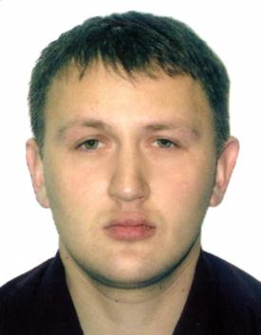
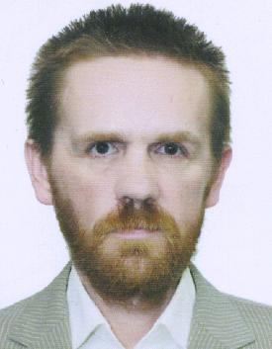
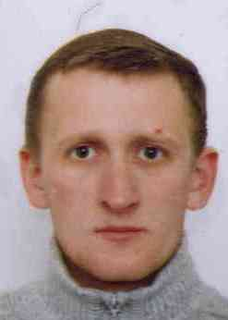
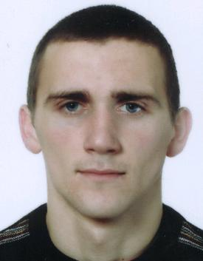
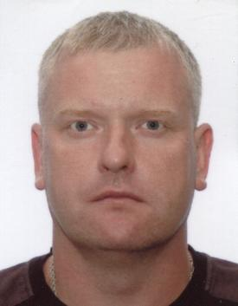
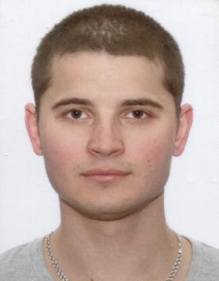
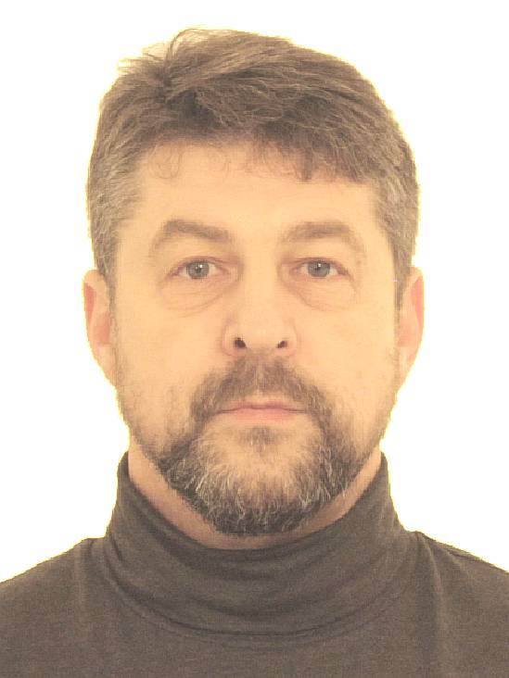
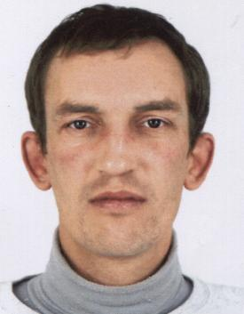

РАСТЕГАЕВ ЗЕНОВИЧ КАРЛОВСКИЙ СЕВАСТЕЙ БУДАЙ СТРАШКЕВИЧ БРАЗОВСКИЙ МИХАЛЬЧУК
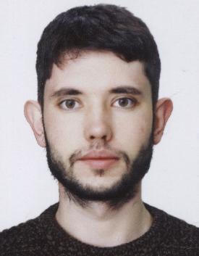
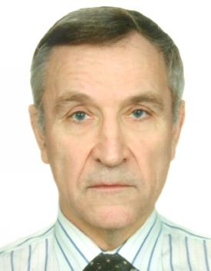
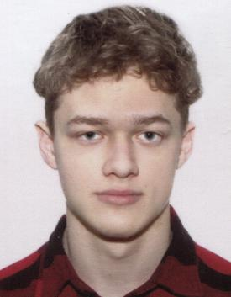
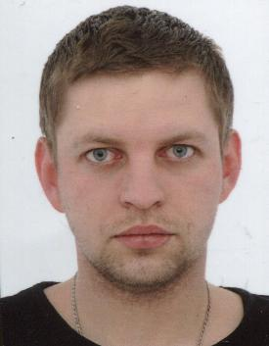
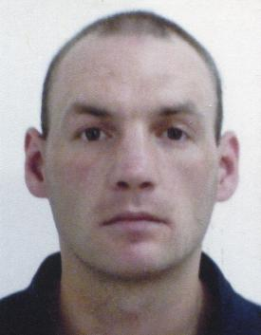
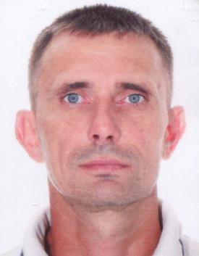
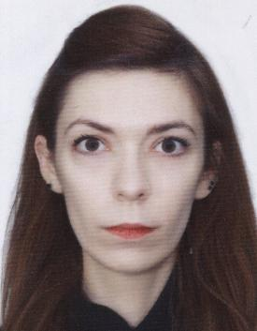

ЕЛФИМОВ БУЛАЕВ БУБНОВСКИЙ БУТКЕВИЧ МОРОЗ ГУРСКИЙ ЛАЗАРЧУК

БЕЗ ВЕСТИ ПРОПАВШИЕ

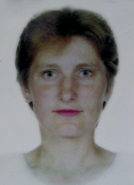
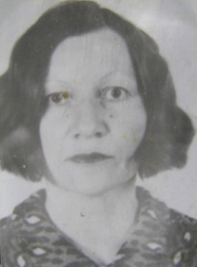
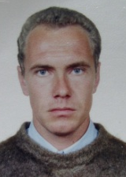
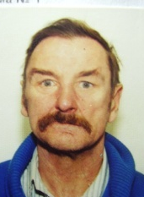
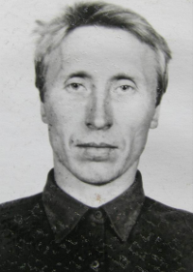
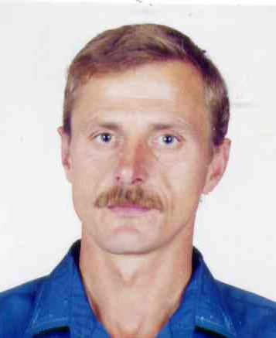
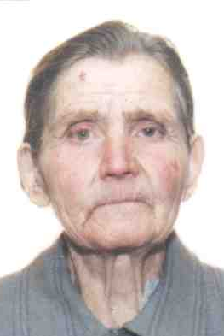
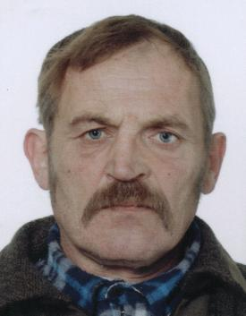
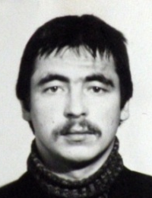

ЛУСТО СТАСЕВИЧ МАЛИНОВСКИЙ БРОВИНСКИЙ ШИДУК АНДРУКОВИЧ БУКЛИС ДОМАШИЦ СТАСИЛОВИЧ
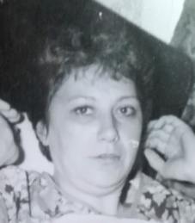
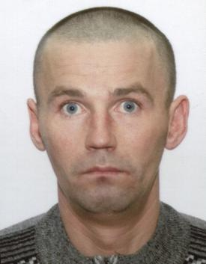
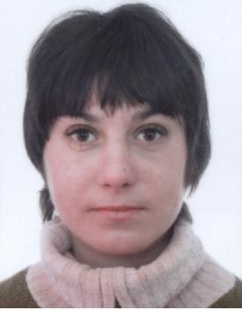
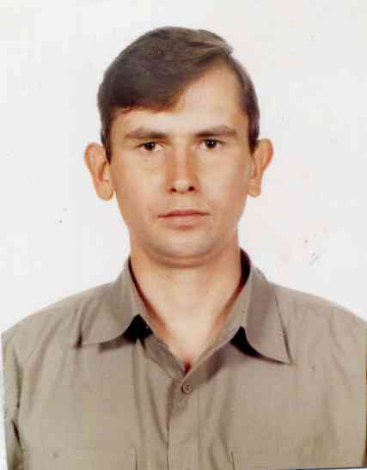
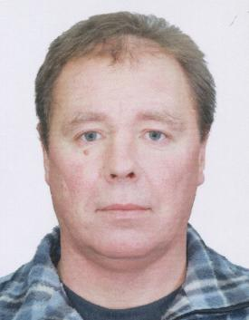
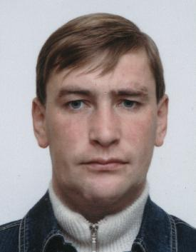
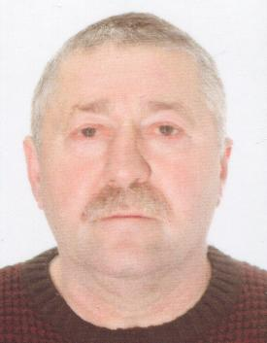

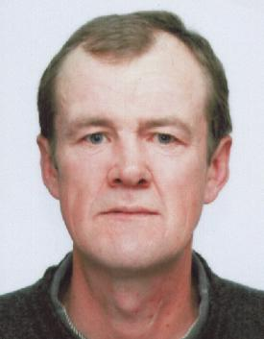
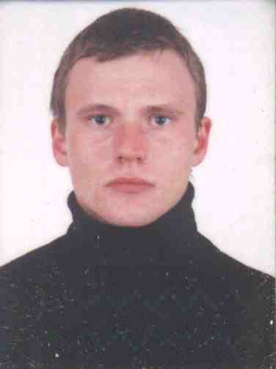

ПЕТРУША ЗАХАРЕВСКИЙ ГЕТМАНОВИЧ БУТКЕВИЧ ЗЕНКЕВИЧ БАЛЫШ РАЦКЕВИЧ

ДОЛЖНИКИ ПО ГРАЖДАНСКИМ ДЕЛАМ

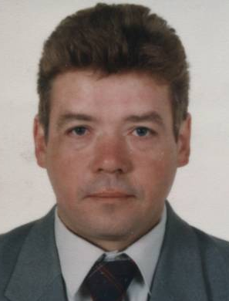
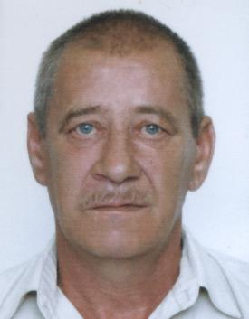
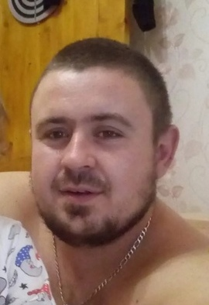
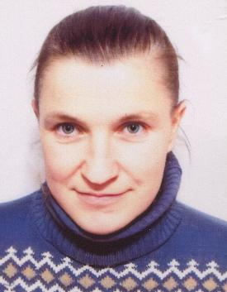

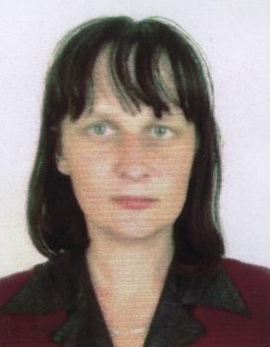
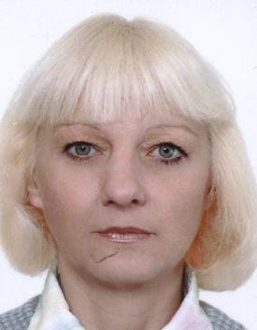
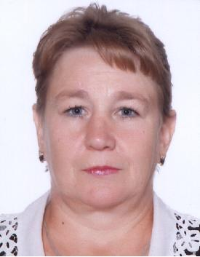

МЯТЛЕВ ТРАВИЦКИЙ ТКАЧЕНКО ЖУРАВЛЕВА

НЕ ПРИБЫВШИЕ ДЛЯ ПОСТАНОВКИ НА УЧЕТ В УИИ

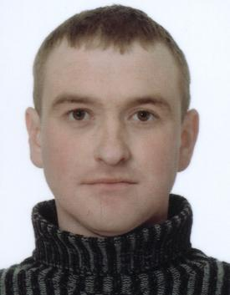
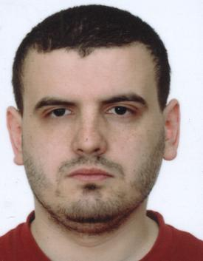
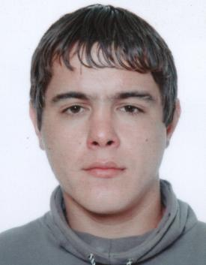
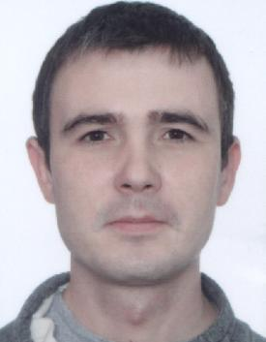

АНДРИЦО ЛЯХ ЯБЛОНСКИС ПРОКОПЕНКО

